cvičení ze statistických metod č. 10

Korelační počet

Zadání: Výpočtem korelačního koeficientu zhodnoťte těsnost vztahu průměrných měsíčních teplot vzduchu na stanici …..(viz. cvič. 3) a na stanici Praha, Klementinum v období 1961-1990. Otestujte statistickou významnost vypočtených hodnot korelačního koeficientu pro jednotlivé měsíce. Hodnoty korelačních koeficientů uspořádejte do tabulky.

Postup:
- např. v EXCELu spojte do jednoho souboru průměrné měsíční teploty z obou stanic. Za každou stanici vložte nový sloupec a do něj vypočítejte průměrnou roční teplotu (viz. „úvod do programu statistika“).
- Importujte daný soubor do PS.
- Statistika – Základní statistiky/tabulky – Korelační matice (z celkové korelační matice je třeba vypsat pouze 13 hodnot, které nás zajímají, leden-leden, únor-únor atd.)
- Všech 13 korelačních koeficientů zapište do tabulky. Vhodným způsobem vyznačte, zda jsou koeficienty statisticky významné.
- Vytvořte sloupcový graf hodnot korelačních koeficientů.
- Pro měsíc s nejvyšší a nejnižší hodnotou a pro roční hodnotu korelačního koeficientu graficky znázorněte korelační pole. Grafy – 2D bodové grafy (po zvolení dvou proměnných (příslušné měsíce z obou stanic se na kartě Pokročilé nastaví parametry výpočtu podle přiloženého obrázku. Příslušná hodnota p se interpretuje následovně: Testem se snažíme prokázat, zda se korelační koeficient významně liší od nuly. Tedy nulová hypotéza H0 se formuluje jako r_{xy} =0 (standardně na hladině α=0,05). Pokud tedy ve výsledku je p < 0,05, potom se H0 zamítá a je tedy prokázán statisticky významný korelační vztah mezi oběma proměnnými.
- Tip: pro změnu popisu v legendě (s korelaci a p-hodnotou) klikněte na něj pravým tlačítkem-oddělit text od grafu-pak lze měnit text legendy
- Pro proměnné leden, červenec a rok vykreslete liniový graf teplot (všechny proměnné v jednom grafu). Upravte přesně podle zadaného vzoru jinak vám bude cvičení vráceno!!!

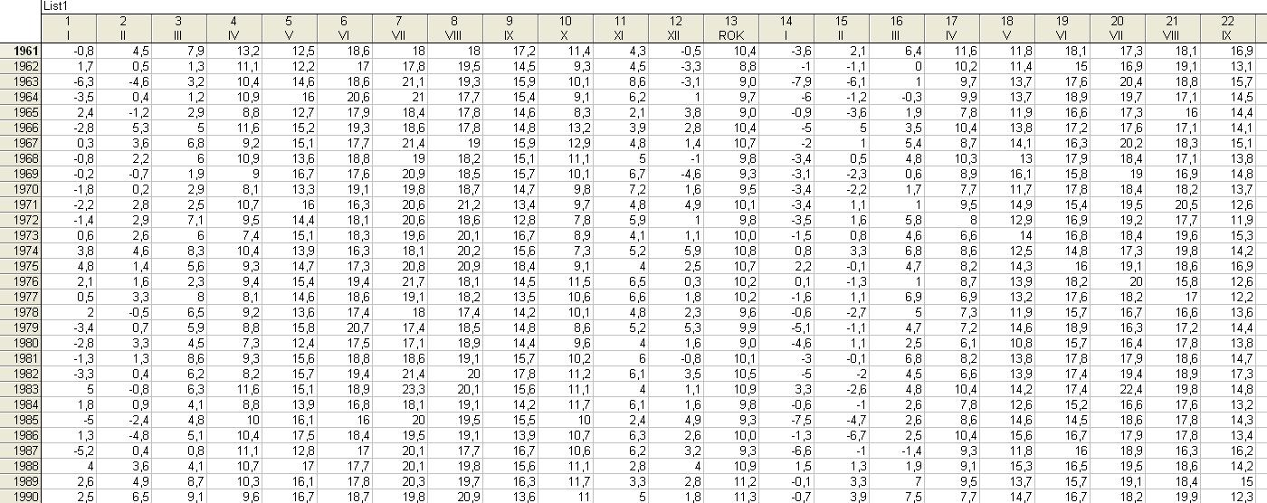

Obr. 1. Uspořádání dat

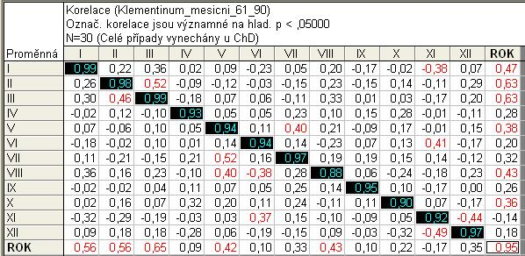
Obr. 2. Korelační matice

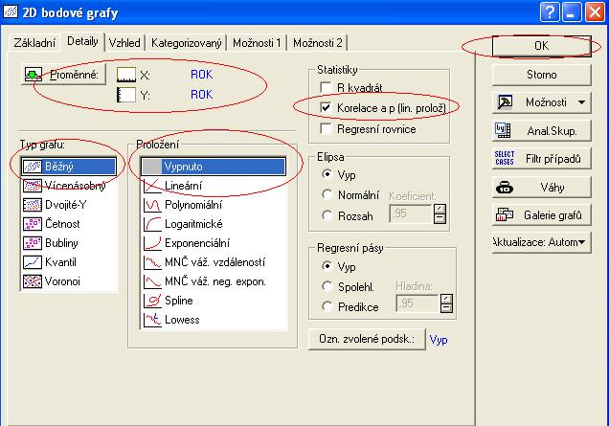

Obr. 3. Nastavení pro bodový graf

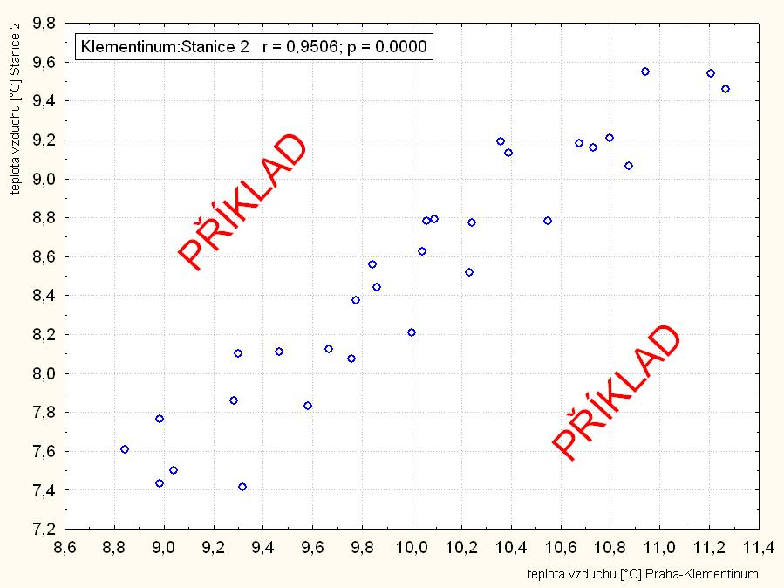
Obr. 4. Bodový graf
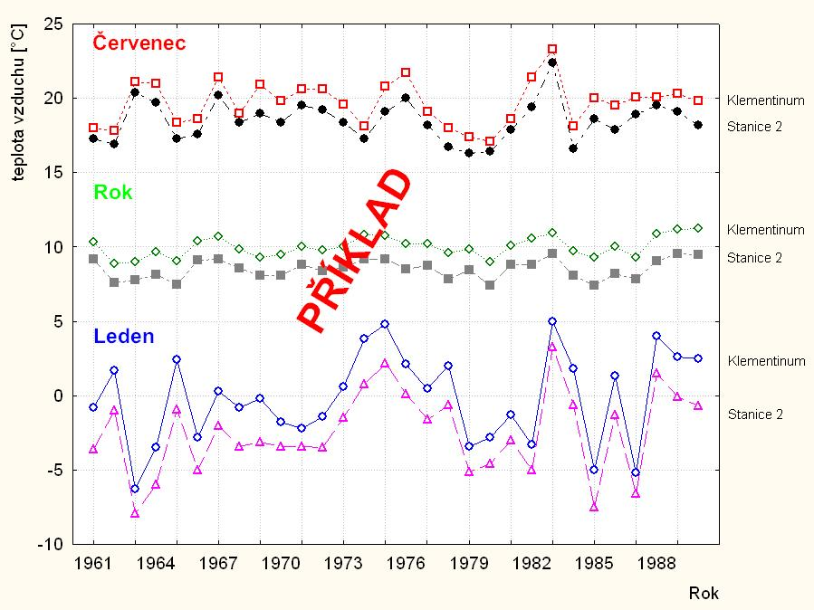
Obr. 5. Liniový graf

